Konfederace

zaměstnavatelských a podnikatelských svazů ČR

Sekretariát: Václavské nám. 21 tel.: 222 324 985
110 00 Praha 1 fax: 224 109 374 e-mail: kzps@kzps.cz

S t a n o v i s k o
Konfederace zaměstnavatelských a podnikatelských svazů ČR
k materiálům na mimořádnou Plenární schůze Rady hospodářské a sociální dohody ČR
dne 17. března 2022 od 08,00 hodin na Úřadu vlády
---------------------------------------------------------------------------------------------------------------------

Ad 1. 1 Aktuální situace na Ukrajině a její dopady na ČR¨

- Družstevnictví a MSP:

Za naše členská družstva a MSP vznášíme opodstatněnou obavu ze všech možných dopadů vyplývajících z Ruské agrese na Ukrajině, které vsoučasnosti nedovedeme ani všechny pojmenovat natož kvantifikovat.

Všem je jasné, že všechny dopady přinesou ohromné ekonomické ztráty a ty budou tím větší, čím déle válečný konflikt potrvá. I když předpokládáme významnou ekonomickou podporu ze strany EU na všechna opatření vztahující se k přijímaní ukrajinských uprchlíků, přinese vzniklá situace významné finanční požadavky na státní rozpočet roku 2022 (zvýšené výdaje do resortů MPSV, MŠMT, MZV ČR, MV ČR, MO ČR atd.) a požadavky na jeho přepracování. Náklady se projeví se na úrovni HDP, inflaci, celkově na vyšších výdajích a nižších příjmech. Pokračující válka a dopady z ní plynoucí se ekonomicky negativně projeví na hospodaření všech firem, malé a střední firmy – družstva a MSP jsou z tohoto pohledu velmi ohrožena.

Kvůli této nově vzniklé situaci na Ukrajině by mělo dojít ke změně priorit pro CZ PRES a tyto nové priority související se zelenou dohodou atd. a jejími dopady by měly být okamžitě uplatněny již za stávajícího francouzského předsednictví. Svoje priority by pak měla přehodnotit i celá EU i v souvislosti možného a požadovaného vstupu Ukrajiny do EU a zabezpečení poválečné výpomoci v budování kompletní nové infrastruktury atd. na Ukrajině.
EU by se měla také zabývat otázkou hlavního vyjednavače v současné i budoucí, poválečné situaci.

- Oblast zemědělství:

- Rusko a Ukrajina společně představují téměř jednu třetinu celosvětového vývozu pšenice, 19 % vyvážené kukuřice a 80 % vývozu slunečnicového oleje.

- Podle Organizace OSN pro výživu a zemědělství (FAO) se světové ceny potravinářských komodit v únoru 2022 ve srovnání s únorem 2021 zvýšily o 20,7 %, čímž se dostaly na historické maximum. Nárůst u obilovin byl o 14,8 % vyšší než před rokem.

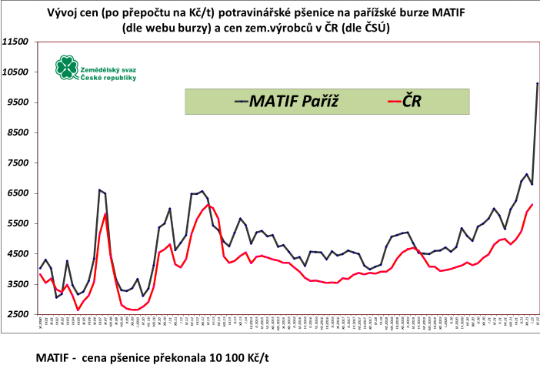

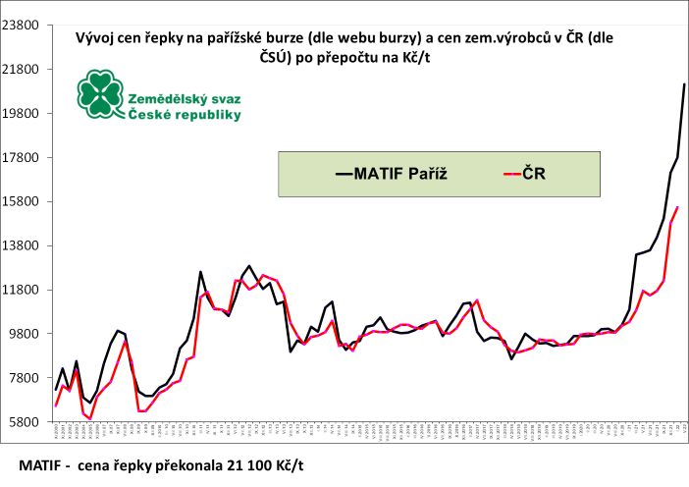

- Tento nárůst souvisí nejen s úrovní produkce, ale také s nestabilitou a problémy se zásobováním v odvětvích energetiky, hnojiv a krmiv. Přidává se k tomu sucho na v některých dalších produkčních zemích.

- Všechny tyto faktory mají tendenci stlačovat ziskové marže výrobců potravin. Nárůst nákladů na suroviny a energii totiž dosud absorbovali pouze výrobci.

- nejzranitelnější spotřebitelé a spotřebitelé se skromnými příjmy v Evropské unii, ale také křehké obyvatelstvo zemí Středomoří a Afriky, jejichž schopnost vyrovnat se s tímto nárůstem cen a zajistit dostatečné zásobování je omezená; již jsme viděli, jak rostoucí ceny vedly k nepokojům a politické nestabilitě v zemích jižního Středomoří v letech 2006/2008;

- zemědělci, které rostoucí ceny vstupů staví do velmi složité situace, která by mohla vést k poklesu produkce a opuštění venkova, to vše v době, kdy je pro Evropskou unii výzvou zvýšit svou potravinovou bezpečnost a uspokojit poptávku svými tradičními obchodními partnery a sousedy, což zmírňuje šok ze zastavení ukrajinského exportu.

Návrhy opatření

- Zavést podrobné sledování pro všechna klíčová odvětví s podrobnou analýzou výroby, vývozu, dovozu a zásob. Toto uplatňování absolutní transparentnosti je nezbytné, aby se předešlo výprodeji našich zásob/ budoucí úrody.
- Odložit náběh nové SZP alespoň o 1 rok.
- Zanalyzovat vliv dopadů růstu cen energií, hnojiv, pohonných hmot ve vztahu k okolním zemím.
- Přehodnotit Green Deal, F2F strategii, Strategii pro biodiverzitu atd…
- Změnit nastavení podpor tak, aby nebyla podporována neprodukce.
- Zavést a v případě potřeby aktivizovat podporu pro farmy na nákup hnojiv a krmiva pro hospodářská zvířata; slevu u energií apod.
- Monitorovat růst cen potravin a další dodatečné náklady a jejich únosnost na nejchudší obyvatele, připravit a v případě potřeby aktivizovat sociální systém na jejich podporu (např. vyšší podporou potravinových bank apod.).
- Legislativně ukotvit strategickou míru potravinové soběstačnosti a bezpečnosti.

- Oblast stavebnictví:

Doporučení:

- Pokud zaměstnavatel osoby z Ukrajiny poskytne jeho rodinným příslušníkům ubytování (a případně stravu), popřípadě jiným způsobem pomáhá utečencům a vznikají mu tak náklady, rádi bychom požádali o zahrnutí těchto nákladů do daňové uznatelnosti (možná jako sociální výpomoc) – takové opatření umožní vyšší zapojení soukromých subjektů do pomoci utečencům.
- Nadále požadujeme snížení administrativní, finanční a časové náročnosti pří získávání zaměstnanecké karty, ať již pro lidi z dalších regionů – dle programů ekon. migrace.
- Doporučujeme zjednodušení procesu nostrifikace při ověřování vzdělávání uprchlíků.
- Pro Programy ekonomické migrace požadujeme navýšení kvót pro všechny ostatní státy, zejména u Indie, Mongolska, Kazachstánu, Moldavska minimálně 2x - 3x – platí pro všechny obory, nejen stavebnictví
Žádáme o změnu/úpravu nařízení vlády č. 220/2019 Sb. ze dne 30. srpna 2019 o maximálním počtu žádostí o vízum k pobytu nad 90 dnů za účelem podnikání, žádostí o povolení k dlouhodobému pobytu za účelem investování a žádostí o zaměstnaneckou kartu, které lze podat na zastupitelském úřadu.

- Oblast textilního a kožedělného průmyslu:
- Dopady války na Ukrajině nelze řešit odděleně. Stále více se potýkáme se souběhy nejrůznějších zátěží výroby a obchodu. Proto nelze upozadit jiné problémy a tvářit se, že tady nejsou. V současnosti takto vnímáme jako nejzávažnější ceny energií (elektřina a plyn) a dále i paliv. Toto firmy nyní řeší primárně. Po zkušenostech z posledních let by se dalo říci, že energie jsou zbožím zvláštního druhu a mělo by k nim být také takto přistupováno, aby v mimořádných situacích byla zachována stabilita průmyslové výroby.
- Možnosti textilního a oděvního průmyslu přijímat zaměstnance z Ukrajiny nebudou v současnosti příliš velké, odhaduji to cca na stovky pracovních míst. Některé firmy by mohly přijmout a ubytovat i matky s dětmi (cca do dvou dětí). V případě, že by konflikt na Ukrajině netrval dlouho, by se uprchlíci měli zase vracet. Asi by se mělo přemýšlet o nějakém režimu návratu, který by měl být zřejmě pozvolný (matky s dětmi by se asi neměly vracet do zničených domů).
- Mělo by se začít uvažovat o tom, jak český průmysl může pomoci s rekonstrukcí průmyslu na Ukrajině, aby se mohly obnovit všechny dodavatelské a odběratelské vazby.

V Praze dne 17. března 2022
Jan W i e s n e r
prezident

